COM ÉS FA L'OLI?

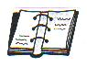

Els pagesos transporten els sacs o palots plens d' olives a la cooperativa amb el remolc i el tractor.
Actualment a totes les cooperatives s' elabora l' oli amb maquinària
Molt moderna i automàtica; es diu sistema continu.

L'obtenció d'oli comporta diversos passos:

- TRIA I NETEJA. És tracta de separar les olives de les impureses que puguin
portar ( terra, fulles, trossos d'escorça…). Es netegen amb les ventadores. Són unes rentadores que per mitjà d' un corrent d'aire eliminen allò que pesa menys que les olives. Després es renten amb un corrent d'aigua.

2. MOLTURACIÓ. És l' acció de moldre les olives, trencar els teixits de l' oliva perquè alliberin l'oli que contenen. S' utilitzen uns molinets metàl·lics de martells

3. BATUDA. És el procés de remenar la pasta resultant de la mòlta, per a fer que les petites gotes d'oli es vagin ajuntant les unes amb les altres. S' utilitzen les termobatedores que remouen la pasta molt poc a poc i de manera continuada.

4. PREMSADA. Consisteix en la
separació de la part sòlida de la
pasta, anomenada pinyola, de la
part líquida, l'oli i l'aigua. Es posa
en una premsa que funciona amb
una força centrífuga.

5. DECANTACIÓ. Consisteix en
separar l ' oli de l ' aigua. Les
impureses es dipositen al fons, i
l'oli sura damunt l'aigua.
S'utilitzen les màquines centrifugadores o bé les bassetes de decantació, comunicades les unes amb les altres i a nivells diferents.

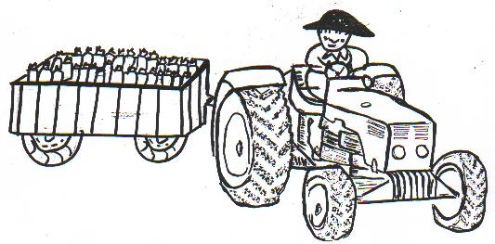

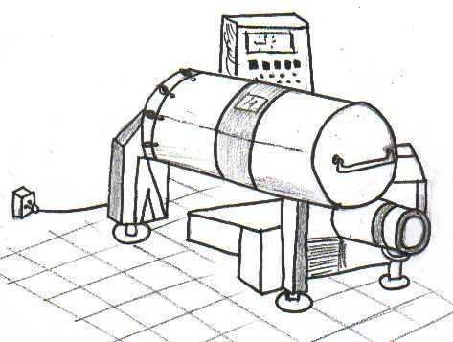

6. EMMAGATZEMATGE. Una vegada separat tot l'oli i fins el moment de vendre'l es guarda en uns grans dipòsits d'acer inoxidable amb capacitat per uns 30.000 litres. L'oli s'hi està un mes reposant.

7. FILTRATGE. Abans de posar l' oli al consum cal eliminar les impureses que pugui portar ( aigua, restes de polpa …) mitjançant un filtratge. Aquesta operació es realitza amb filtres de plaques o filtres vibradors.

8. ENVASAT. Després de passar
una sèrie de controls, finalment
s ' arriba a l' envasat per poder
comercialitzar l' oli. Es fa per mitjà
d' una màquina elèctrica que
posa l'oli i l' etiqueta a les ampolles
de vidre i plàstic de litre, mig litre…
o bé a les garrafes de 5 litres.

9. L'OLI JA ÉS A PUNT PER A CONSUMIR.

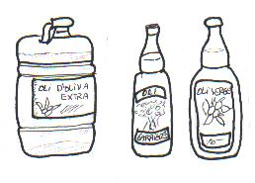

 Activitats

- Contesta :

Què vol dir sistema continu?

- Anomena els passos que comporta l'elaboració de l'oli

1. 5.
2. 6.
3. 7.
4. 8.
- Amb la informació que t'hem donat explica breument el significat de les
paraules següents relacionades amb el procés d'obtenció d'oli:

MOLTURACIÓ

BATUDA

PREMSADA

DECANTACIÓ

FILTRATGE

- Completa el requadre posant l'acció o la màquina que es fa servir en tots els passos del procés d'obtenció de l'oli.

ACCIÓ | MAQUINÀRIA QUE S' UTIITZA
1. Tria i neteja
2.
3. | Termobatedora
4. Premsada
5.
6. | dipòsits d'acer inoxidable
7.
8. Envasat
- Descriu les ampolles d'oli ja envasat anomenant 3 característiques de cadascuna. Per fer-ho bé, fixa' t en les etiquetes. Després pinta-les.
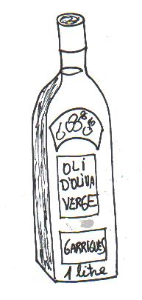

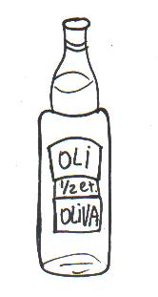

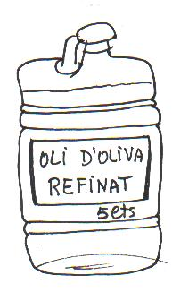

6. Escriu dues frases diferents que vulguin dir el mateix que aquesta:

L'OLI JA ÉS A PUNT PER A CONSUMIR

1.

2.

